3° Festival De Dança de Caçu
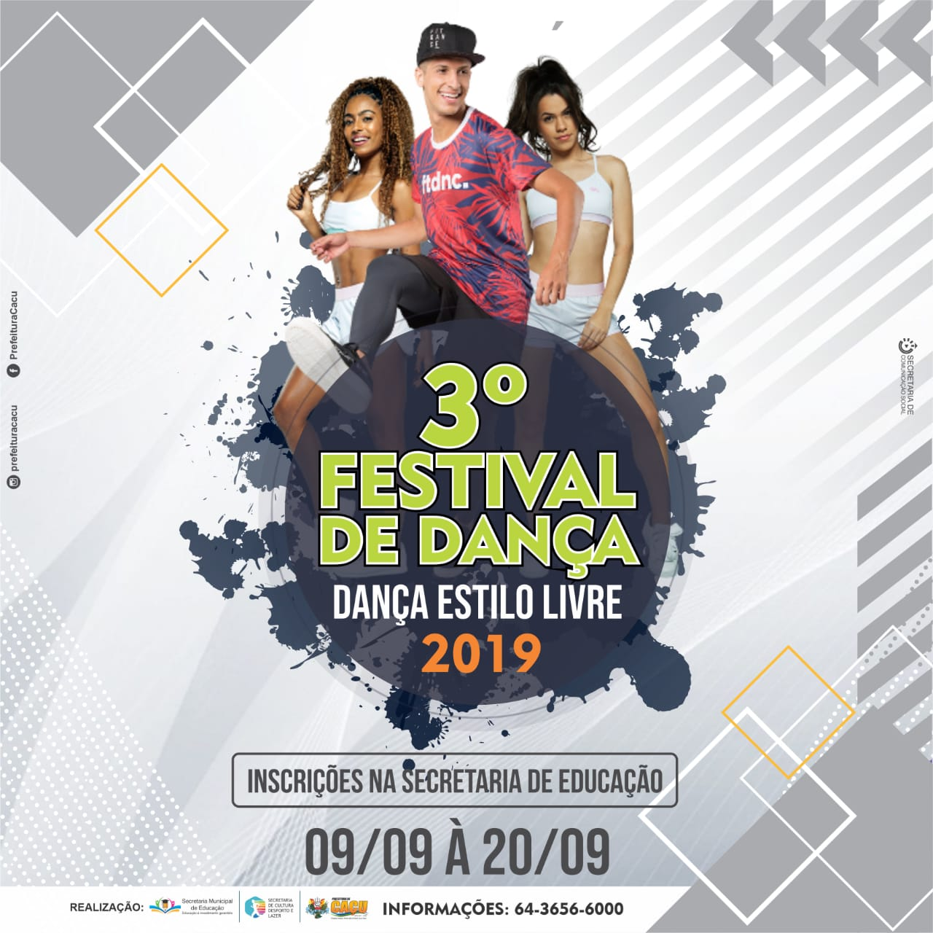

01 a 06/09 - Elaboração do regulamento
09/09 a 20/09 - Período das inscrições e divulgação do evento.
23/09/17- Divulgação da concorrência e das inscrições indeferidas ou canceladas
28/09/19 - Realização da 1° etapa
05/10/19 - Realização da 2° etapa
18/10/19 - Etapa Final do Festival

Sumário

- Das disposições preliminares ----------------------------------------------------------------04
- Dos requisitos básicos para participar do festival---------------------------------------04
- Da inscrição---------------------------------------------------------------------------------------04
- Das etapas do concurso-----------------------------------------------------------------------04
- Da 1º etapa----------------------------------------------------------------------------------------05
- Dos critérios de avaliação e classificação da 1° etapa- -------------------------------05
- Da 2° etapa- Semi Final------------------------------------------------------------------------05
- Dos critérios de avaliação e classificação da 2° etapa- Semi Final- ----------------06
- Do resultado da semi final---------------------------------------------------------------------06
- Da 3º etapa- Final- ------------------------------------------------------------------------------06
- Da premiação-------------------------------------------------------------------------------------06
- Da comissão organizadora e responsáveis pelo evento-------------------------------07
- Das disposições gerais-------------------------------------------------------------------------07
- Organização do Regulamento----------------------------------------------------------------07

3º Festival de Dança

A Prefeitura municipal de Caçu, juntamente com Secretaria Municipal de Educação, Secretaria de Cultura, Desporto e Lazer e Secretaria de Ação e Promoção Social, tornam, público que estão abertas as inscrições para o festival de dança como parte dos eventos.
Das Disposições Preliminares:
- O festival será regido por este edital.
- O festival tem como objetivo resgatar e promover os movimentos culturais e artísticos no nosso município.
- No festival haverá liberdade para que os dançarinos escolham o ritmo musical de sua preferência, sendo o estilo livre como, por exemplo: dança de rua, balé, salão, rock, hip hop, forró pé de serra, xote, entre outros. As músicas a serem escolhidas não poderão ter na letra conteúdo
Pejorativo, machismo e violência contra a mulher, também precisa-se ter um cuidado com o traje a ser usado na apresentação pois é um dos quesitos avaliados em figurino.
- O festival que trata este edital será realizado em 3 (três) etapas, na cidade de Caçu, Goiás.
- As inscrições serão pelo Link: http://bit.ly/InscriçãoCantaeDançaCaçu2019
- A banca julgadora do 3º Festival de Dança será composta por 3 (três) personalidades ligadas ao meio artístico e dois convidados.
- A coreografia poderá ser alterada conforme decisão dos membros na 2º e 3º etapa.

- Dos Requisitos Básicos para Participar do Festival:

- Poderão participar do evento pessoas de Caçu, e das cidades dentro do estado de Goiás.
.

3. Da Inscrição:
- O período de inscrição: 09/09 a 20/09/19, pelo link: http://bit.ly/InscriçãoCantaeDançaCaçu2019
- Cada equipe poderá se inscrever apenas 1 (uma) vez e somente 1 (uma) coreografia por etapa.
- As inscrições são em categoria única, acima de 12 anos.
- A comissão organizadora avaliará as inscrições recebidas e aquelas que não atenderem as condições estabelecidas neste edital será indeferida até à data 23/09/2019.
- Uma vez efetivada a inscrição não será permitida qualquer alteração.
- As inscrições que não atenderem ao estabelecido neste edital serão indeferidas.
- Cada participante fica responsável pela organização de sua interpretação.

  - Das Etapas do Concurso:

- O Concurso será constituído em 3 (três) etapas realizadas em Caçu.
- 1° Etapa será 28/09/19 (eliminatórias e classificatórias) presencial com apresentações, conforme sorteio das inscrições realizado às 13 horas, no auditório .
- 2° Etapa-Semi Final: 05/10 (eliminatórias e classificatórias); presencial com apresentações, conforme sorteio das inscrições realizado as 13 horas no local do evento a definir.
- 3° Etapa: Grande Final: 18/10/19, na Praça de Eventos da Prefeitura.
Da 1° Etapa:

- Participarão da 1° etapa todas as inscrições avaliadas pela comissão julgadora e considerada válida.
- Esta etapa acontecerá nos dia 28/09, no Centro Cultural Rozenda Cândida Guimarães, às 19 horas, o sorteio da ordem das apresentações será realizado as 13 horas no dia da apresentação.

  - Dos Critérios de Avaliação e Classificação da 1 ° Etapa:

- Os requisitos julgados na 1° etapa receberão notas de 0 (zero) a 10 (dez). A nota será composta por meio da soma de todas as notas obtidas divididas por 3 (três).

- criatividade + figurino + composição coreográfica = nota

3

- Em caso de empate, terá preferência o candidato que:
- Obtiver maior nota no quesito criatividade.
- Obtiver maior nota no quesito figurino.
- Obtiver maior nota no quesito composição coreográfica.
- Tiver mais idade. Caso a inscrição seja de participação em grupo, considerar-se a idade do representante identificado na ficha de inscrição.
- Serão selecionadas para 2° etapa do Festival, em ordem decrescente de pontuação obtida e respeitando os critérios estabelecidos neste edital.
- A banca julgadora do festival será composta por 03 (três) personalidades ligadas ao meio artístico e dois convidados.

  - Da 2° Etapa-Semi Final.

- Participarão desta etapa, em ordem decrescente de pontuação.
- Será realizada no dia 05/10/2019, às 19 horas, no Centro Cultural.
- O sorteio que estabelecerá a ordem das apresentações nesta etapa ocorrerá às 13 horas do dia 05/10/2019, após o sorteio os candidatos terão direito a um ensaio.
- Cada equipe terá 10 minutos de tolerância do horário de sua apresentação. Caso exceda será descontado.
- Cada inscrição terá direito a um ensaio com duração de 10 minutos.
- O ensaio segue a ordem do sorteio realizado para a apresentação.
- Perderá o direito ao ensaio e a passagem de som o candidato que não estiver presente no horário estabelecido neste edital.

  - Dos Critérios de Avaliação e Classificação da 2° Etapa
  - :
- Cada um dos quesitos julgados receberão nota de 0 (zero) a 10 (dez). A nota será composta por meio de soma de todas as notas obtidas, divididas por 4 (quatro)
criatividade + figurino + composição coreográfica + carisma = nota
4
- Serão selecionados nesta etapa, em ordem decrescente de pontuação obtida conforme item deste edital, somente 03 (três) grupos.
- Será desclassificado e eliminado do festival o grupo que não comparecer no horário e local estabelecido para a apresentação.
- Em caso de empate, terá preferência:
- Obtiver maior nota no quesito criatividade
- Obtiver maior nota no quesito. figurino
- Obtiver maior nota no quesito. composição coreográfica
- Tiver mais idade. Caso a inscrição seja de participação em grupo, considerar-se a idade do representante identificado na ficha de inscrição.

  - Do Resultado da Semi Final

- No dia de 05 de outubro de 2019 será divulgado, a ordem de classificação.
10. Da 3° Etapa:
- Participarão desta etapa, em ordem decrescente de pontuação.
- Será realizada no dia 18/10/2019, na Praça de Eventos da Prefeitura.
- O sorteio que estabelecerá a ordem das apresentações nesta etapa ocorrerá às 13 horas do dia 18/10/2019, após o sorteio as equipes terão direito a um ensaio.
- Cada equipe terá 10 minutos de tolerância do horário de sua apresentação. Caso exceda será descontado.
- O ensaio segue a ordem do sorteio realizado para a apresentação.
- Perderá o direito ao ensaio e a passagem de som o candidato que não estiver presente no horário estabelecido neste edital.

11. Da Premiação

- Serão premiados apenas os três primeiros lugares classificados na etapa (Final) do Dance Festival, no dia e local a ser definido
- Os valores dos prêmios:
- 1° lugar- R$ 1000,00 (um mil reais)
- 2° lugar- -R$ 600,00 (Seiscentos reais)
- 3° lugar -R$ 400,00 (Quatrocentos reais)
- No caso de participação em grupos, o depósito será efetuado na conta do responsável pela inscrição.

12. Da Comissão Organizadora e Responsável pelo Evento:

1-Cléria Ferreira Guimarães do Nascimento Girotto.
2-Dalvina Izabel Alves de Araújo Guimarães.
3-Flavia Pereira Oliveira.
4-Elymar Franco de Souza
5- Jucélia Tomaz de Sousa.
6-Elenice Braz de Freitas.
7-Weber Ramos Barbosa.
8-Romeu Rotta Netto.
- A comissão organizadora do Festival de Dança é composta por (oito) membros:
- A presidência da comissão organizadora será exercida pelo Secretária de Cultura, Desporto e Lazer.

13. Das Disposições Gerais

- As decisões da banca julgadora serão irrecorríveis e todo material enviado será encaminhado para os arquivos da SME e Cultura do município.
- O candidato deverá comparecer aos locais de realizações do evento 30 (trinta) minutos antes do horário previsto pela comissão organizadora.
- A comissão organizadora do evento não se responsabilizará por perdas ou extravios de objetivos ou de agrupamentos eletrônicos ocorridos durante a realização da seleção, nem por danos neles causados.

14. Organização do regulamento:
- Jucélia Tomaz de Sousa.

Caçu, 01 de Setembro de 2019.

